1. Làm quen với lại Widget Tree:

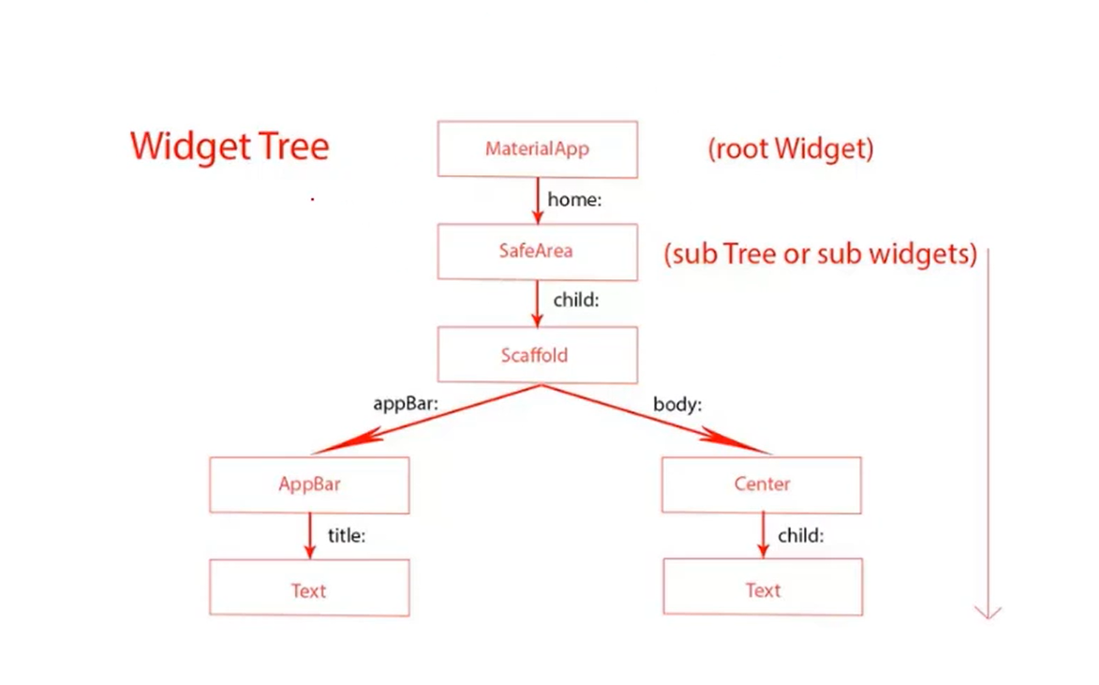

1. State là gì? Stateless và Statefull
   1. State là trạng thái của input đầu vào để hàm nào đó sử lý trạng thái đó cho ra output tương ứng
      1. **StatelessWidget** hiểu nôm na là Widget tĩnh và nó không thể tự thay đổi được những gì mà nó hiển thị sau khi đã được **Render** xong.
      2. Statefull: Ta có 2 bước
         * Bước 1: ghi đè lại createState đối tượng trả về là 1 State generic
         * Bước 2: Viết 1 class thứ 2 và extends của cái thằng mà extends Statefull.
         * Khi làm xong thì ta sẽ có hàm build
   2. Hàm build:
      * + Là hàm có ghi đè
        + Dối tượng trả về là Widget
        + Parameter là buildContext

* Hàm build nhận tham số truyền vào cho trạng thái State.